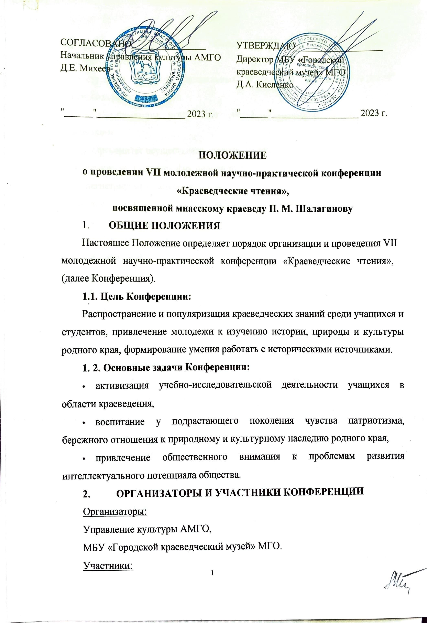

- учащиеся 5-11 классов общеобразовательных школ Миасского городского округа,
- студенты средних специальных и высших учебных заведений Миасского городского округа.
2.1. Организаторы утверждают состав оргкомитета по проведению Конференции.
2.2. Оргкомитет осуществляет следующие функции:
- утверждает план-график подготовки и проведения Конференции,
- регистрирует участников Конференции, осуществляет сбор материалов (заявки, исследовательские работы участников),
- определяет порядок проведения Конференции.
- 3. Для оценки представленных на Конференцию исследовательских работ и определения победителей оргкомитетом создаются экспертные комиссии.
- 4.Состав экспертной комиссии формируется из числа:
- научных сотрудников городского краеведческого музея,
- сотрудников учреждений культуры и образования МГО,
- профессорско-преподавательского состава высших учебных и научно-исследовательских заведений МГО.
- ПОРЯДОК УЧАСТИЯ В КОНФЕРЕНЦИИ
Для участия в Конференции необходимо представить следующие материалы:
  - Заявку в электронном варианте по e-mail: muzey-miass@yandex.ru с пометкой "Конференция" (Приложение 1).
  - К заявке необходимо приложить исследовательскую работу в электронном виде.
- УСЛОВИЯ И ПОРЯДОК ПРОВЕДЕНИЯ КОНФЕРЕНЦИИ
  - Конференция проводится с 1 февраля по 7 АПРЕЛЯ 2023 г.
  - Конференция проводится в два этапа:
- этап - заочный с 1 февраля по 27 МАРТА 2023 г., осуществляется прием заявок на участие в Конференции и анализ представленных работ членами экспертного жюри. Заочный этап включает в себя предварительную экспертизу, которая проводится на предмет наличия исследовательского компонента работы и соответствия ее требованиям к содержанию и оформлению работ. Члены экспертного совета оценивают работу по следующим критериям:
- постановка проблемы,
- актуальность,
- формулирование цели и задач,
- обзор литературы,
- методы решения,
- выводы,
- библиографический список.
По результатам экспертизы на исследовательские работы составляется письменная рецензия. Авторы работ, рекомендованных экспертным советом к публичной защите, по итогам предварительной экспертизы приглашаются к участию во втором (очном) этапе Конференции. Информация об итогах предварительной экспертизы рассылается оргкомитетом участникам Конференции 27 МАРТА 2023 г.
По итогам предварительной экспертизы исследовательских работ оргкомитет составляет программу Конференции.
- этап - очный - предполагает публичную защиту исследовательских работ 7 АПРЕЛЯ 2023 г. Публичная защита исследовательской работы включает доклад (презентацию), обсуждение проблемы и не превышает 10 минут. К защите допускаются участники, оформившие проектную или исследовательскую работу в соответствии с требованиями (Приложение 2).
Участники Конференции предоставляют исследовательскую работу в распечатанном варианте членам экспертного совета для ознакомления.
  - Конференция предусматривает работу по следующим направлениям:

- Летопись родного края:
- древние вехи истории,
- современная история.
- Люди и судьбы:
- известные люди Миасса,
- забытые имена,
- родословие,
- персоналии.
- Культурное наследие родного края:
- этнография,
- региональная культура, культурная жизнь Миасса от основания до сегодняшнего дня.
- Миасс литературный:
- творчество писателей и поэтов Миасса,
- литературоведение,
- устное народное творчество.
- Краеведение:
- краеведы-исследователи Миасса,
- сохранение и использование материалов, собранных краеведами, в работе учреждений образования и культуры,
- туристско-краеведческое наследие родного края.
- Сокровища школьных музеев:
- Работы, в основе которых изучение экспонатов школьных музеев (вещественные, изобразительные, письменные и т.п.)
  - Оргкомитет Конференции оставляет за собой право отклонить заявку на участие, если тема не соответствует предложенным для обсуждения проблемам; реферативные работы на конкурс не принимаются и отклоняются при регистрации работ; научно-исследовательские работы из интернет-ресурсов на Конференцию не принимаются.
  - Время и место проведения конференции:
Конференция проводится: 7 АПРЕЛЯ 2023 года в 10.00 по адресу:
ул. Пушкина, 8. МБУ «Городской краеведческий музей». Проезд маршрутом №1 до остановки «п. Широкий».
Регистрация участников состоится в день проведения Конференции с 9.30 до 10.00 по адресу:
ул. Пушкина, 8. МБУ «Городской краеведческий музей». Проезд маршрутом №1 до остановки «п. Широкий».
- ПОДВЕДЕНИЕ ИТОГОВ
  - Итоги Конференции подводятся в день защиты работ.
  - Лучшие научно-исследовательские работы награждаются грамотами за 1, 2, 3 место.
Контактные данные:
8 (3513) 57-80-44 (ведущий научный сотрудник Новичкова Анастасия Сергеевна, главный научный сотрудник Марков Сергей Владимирович).

Приложение 1
ЗАЯВКА
на участие в VII молодежной научно-практической конференции «Краеведческие чтения»,
посвященной миасскому краеведу П.М. Шалагинову
ФИО участника, класс/курс, контактный телефон
Учебное заведение
Направление исследования
Название исследовательской работы
ФИО научного руководителя, должность, контактный телефон,
e-mail

Приложение 2
ТРЕБОВАНИЯ
к содержанию и оформлению научно-исследовательской работы
Научно-исследовательская работа должна состоять из следующих основных компонентов: постановка проблемы, обзор имеющейся литературы, планирование, организация и проведение исследования, анализ, обобщение полученных результатов, выводы.
СТРУКТУРА НАУЧНО-ИССЛЕДОВАТЕЛЬСКОЙ РАБОТЫ:
Титульный лист: с указанием полного наименования образовательного учреждения (в центре, в верхней части листа); тема выполненной работы пишется в центре листа; сведения об авторе (выполнил: фамилия, имя. отчество); сведения о руководителе (руководитель: фамилия, имя. отчество, должность) - ниже темы работы справа; город и год выполнения работы (внизу, в центре листа).
Оглавление (с указанием номеров страниц).
Вводная часть: имеет целью ознакомить с сущностью излагаемого вопроса, с современным состоянием проблемы. Вводная часть включает обоснование актуальности данного исследования, объект и предмет исследования, цель и задачи, описание методов исследования (1-2 страницы).
Основная часть: должна состоять из нескольких глав, которые включают теоретическую основу исследования (аналитический обзор литературы по избранной теме), исследовательскую часть.
Заключение: содержит обобщающие выводы по всей работе, определение главного результата исследования, предложения по практическом) использованию результатов исследования.
Список литературы: указывается в соответствии с библиографическими требованиями, согласно ГОСТ - 7.1 2003. Оформляется список использованной литературы со всеми выходными данными и по алфавиту.
Приложения (карты, схемы, графики, диаграммы, таблицы, иллюстрации, рисунки, фотографии). Для иллюстрации отводятся отдельные страницы. Каждая иллюстрация оформляется как приложение на отдельном листе.
ОФОРМЛЕНИЕ РАБОТЫ:
- Текст работы должен быть выполнен в Word файле (doc. docx). шрифт Times New Roman, высота кегля - 14 pt. межстрочный интервал - 1.5. Поля: слева - 3 см. справа - 1 см, сверху и снизу - 2 см.
- Страницы должны быть пронумерованы, нумерация страниц - снизу по центру.
- Сноски с номером использованного источника в списке использованной литературы оформляются после цитаты, заключаются в квадратные скобки. Рядом, через запятую указываются страницы, которые использовались как источник информации, например [1, с. 18].
- Оформление списка литературы согласно ГОСТ - 7.1 2003
Пример:
ИСТОЧНИКИ
- Ревизская сказка о мастеровых Оренбургской губернии Троицкого уезда. Новотагильской деревни, подведомственной Златоустовскому казенному заводу 1819 г. ГКМ, Ф. И-22, Оп. 24. Д.12. Л. 2.
ЛИТЕРАТУРА
- Асташова, Н. Л. Из истории Миасского краеведческого музея [Текст] / И. Л. Асташова // Истоки. Краеведческий сборник. - Миасс, Геотур, 2005. - №3. - С. 5-24. (пример оформления статьи из сборника)
- Букин, А. В поисках утраченных предков [Текст] / А. В. Букин// Деловые люди. - 2003. - №10 (151). - С. 104-106. (статья из журнала)
- Бычкова, М. Е. Генеалогия в России: история и перспективы [Текст] / М. Е. Бычкова. Территория, 2004. - 274 с. (монография)
- Вестник Российского государственного гуманитарного университета [Текст]: Научный журнал. №18. Москва: 2011. - 304 с. (журнал целиком без выделения статей)
ИНТЕРНЕТ-РЕСУРСЫ
- Корчагина, Н. А. Не дворянский род...[Электронный ресурс] / Н. А. Корчагина // Миасский рабочий №86.- Режим доступа. // URL:
http://miass.ru/nevvs/mr/index.php?id=1488&text=17092. - Дата обращения: 07.04.2016 г.

